1. Se carga una imagen tipo dummy

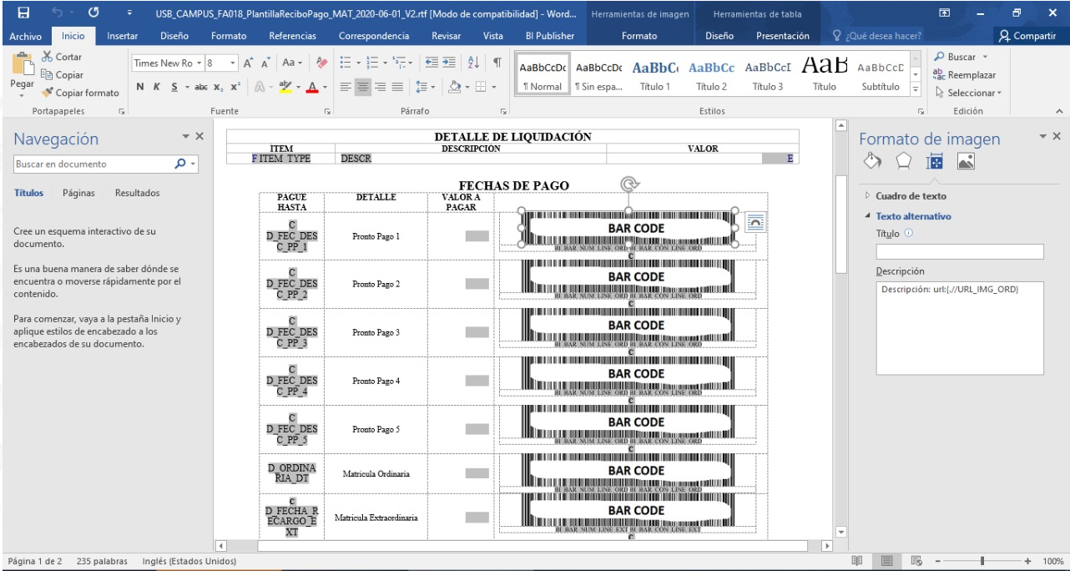

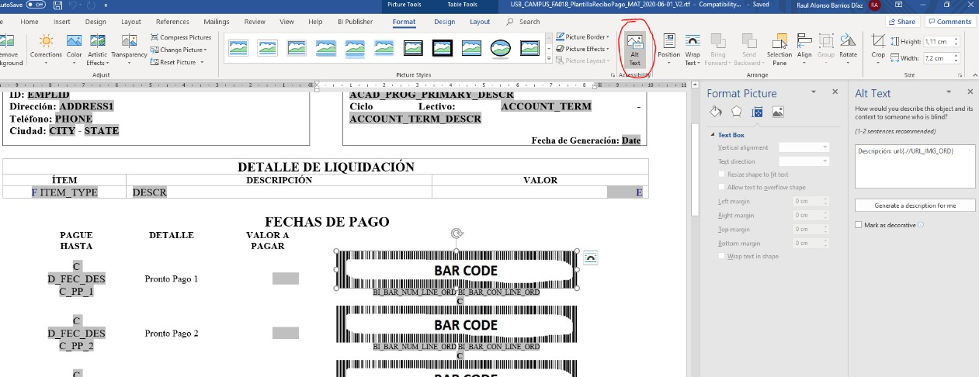La propiedad descripción en el texto alterno es la que se vincula con el campo del XML.

Se resuelve la URL de la imagen como ejemplo por esta función.

method getLogo

/+ &headerNode as XmlNode +/

Local Record &recLogo;

Local Rowset &rsAttachment = CreateRowset(Record.USB_DEF_LOG_ATT);

Local string &Attachsysfilename;

Local File &file1;

Local number &i;

Local XmlNode &childNode1;

&recLogo = CreateRecord(Record.USB_DEF_LOG_DTL);

&recLogo.INSTITUTION.Value = %This.strInstitution;

&recLogo.CAMPUS.Value = %This.strCampus;

&recLogo.SelectByKeyEffDt(%Date);

&Attachsysfilename = &recLogo.ATTACHSYSFILENAME.Value;

&rsAttachment.Fill("where ATTACHSYSFILENAME = :1 AND VERSION = (SELECT MAX(VERSION) FROM PS_USB_DEF_LOG_ATT WHERE ATTACHSYSFILENAME = FILL.ATTACHSYSFILENAME) order by FILE_SEQ", &Attachsysfilename);

If All(&recLogo.ATTACHSYSFILENAME.Value) Then

&file1 = GetFile(%This.strWorkDir | &Attachsysfilename, "W", %FilePath_Absolute);

For &i = 1 To &rsAttachment.RowCount

&file1.WriteRaw(&rsAttachment(&i).USB_DEF_LOG_ATT.FILE_DATA.Value);

End-For;

&file1.Close();

&childNode1 = &headerNode.AddElement("URL_LOGO");

&childNode1.NodeValue = %This.strWorkDir | &Attachsysfilename;

End-If;

end-method;